JARVIS金融投研平台
Software Requirement Specification

文档版本 | V1.0
项目名称 | JARVIS金融投研平台（DeepSeek大模型金融投研系统）
小组序号 | 01
文档日期 | 2026年9月7日
文档状态 | 小组内部评审通过版本
本文件仅包含需求、架构和技术选型；任何 API Key、OAuth Secret 或内部令牌均不写入本文档。

目录
1 简介
2 总体概述
3 具体需求
4 性能需求
5 接口需求
6 总体设计约束
7 软件质量特性
8 需求分级
9 项目总体架构与技术选型
注：目录条目与 Heading 样式保持一致；在 Word 中可通过“更新域”刷新页码。

1 简介

1.1 目的
本文档是关于JARVIS金融投研平台（DeepSeek大模型金融投研系统）的软件需求规格说明书，描述了系统的功能需求、性能需求和设计约束。

1.2 范围
本需求规格说明书涵盖JARVIS金融投研平台（DeepSeek大模型金融投研系统）的全部功能需求和非功能需求。

2 总体概述

2.1 软件概述

2.1.1 项目介绍
JARVIS金融投研平台（DeepSeek大模型金融投研系统）是一个新的软件项目。

2.1.2 产品环境介绍
本产品为Web端应用，运行于现代浏览器环境。

2.2 软件功能
系统功能结构参见具体需求章节。

2.3 用户特征
系统的用户特征参见具体需求章节。

2.4 假设和依赖关系
项目假设与依赖：用户通过现代 Web 浏览器访问系统；生产环境提供 HTTPS、PostgreSQL、可用的行情数据源、GitHub OAuth 和 Resend 邮件服务；AI Provider 提供 DeepSeek 兼容接口。第三方服务不可用时，系统必须支持缓存、重试、降级提示和管理员可观测。

3 具体需求

3.1 系统用例
在此描述系统高层整体用例，并对用例进行解释。如下图：

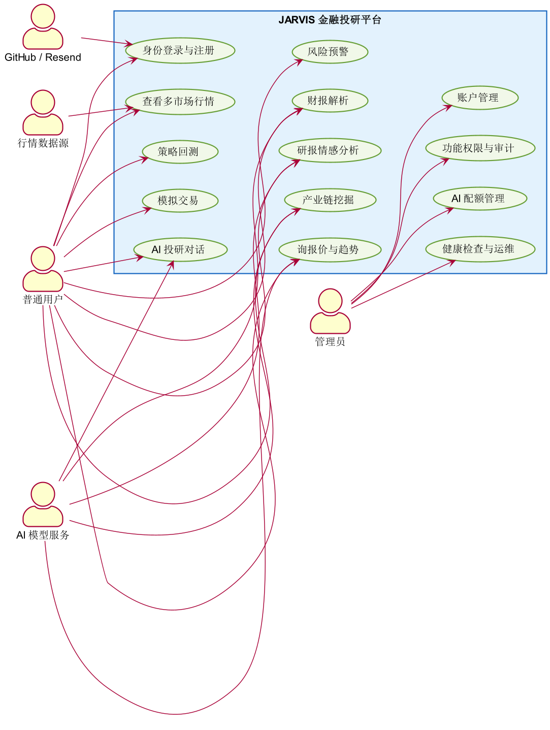

主业务流程活动图如下：

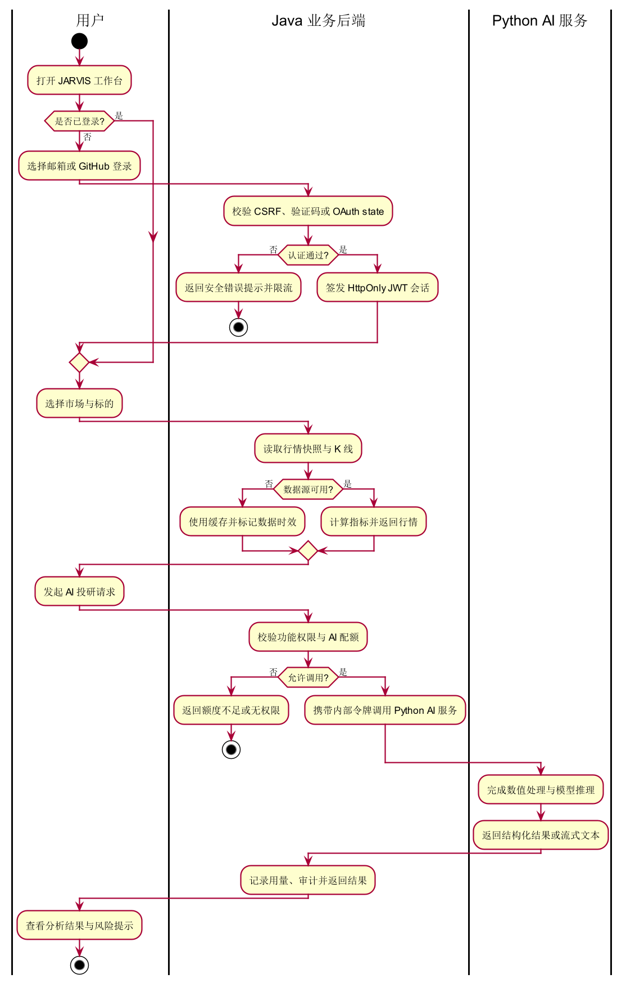

3.2.1 用户身份与登录管理（GitHub与邮箱）
1、用户身份与登录管理（GitHub与邮箱）功能简介

2、用户身份与登录管理（GitHub与邮箱）系统用例

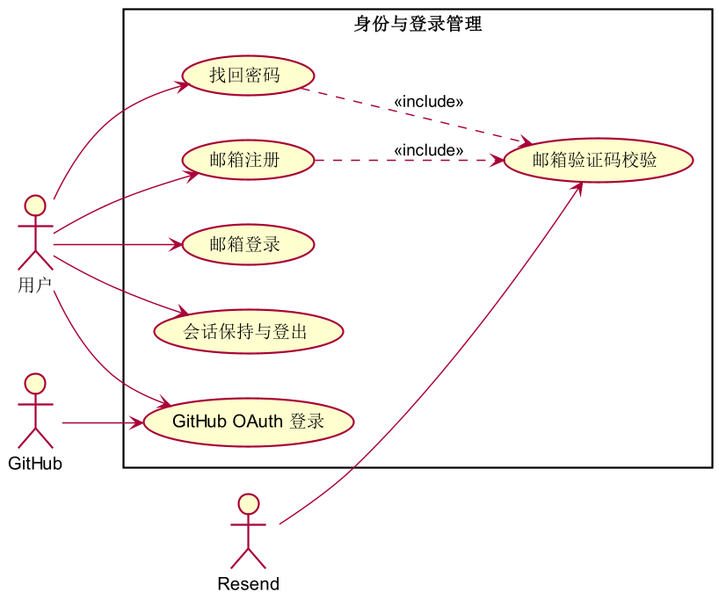

3.2.1.1 邮箱注册与验证码
1 介绍
用户提交邮箱、密码和一次性验证码；系统校验有效期、单次使用和错误次数后创建账户。

2 输入
用户输入、认证上下文或系统定时任务；仅接受结构完整且符合白名单/额度/权限约束的数据。

3 处理
验证输入和发送频率，调用 Resend 发送验证码，服务端哈希存储验证码并原子确认。

4 输出
成功进入登录态；失败返回不泄露账号状态的提示。

3.2.1.2 GitHub OAuth 登录
1 介绍
用户发起 GitHub 授权并携带回调 code。

2 输入
用户输入、认证上下文或系统定时任务；仅接受结构完整且符合白名单/额度/权限约束的数据。

3 处理
校验 state 与回调白名单，换取用户身份，创建或绑定本地账户并签发 HttpOnly JWT。

4 输出
跳转工作台；失败进入安全错误页。

3.2.1.3 会话与防滥用
1 介绍
浏览器携带 Cookie 和 CSRF token 发起登录后请求。

2 输入
用户输入、认证上下文或系统定时任务；仅接受结构完整且符合白名单/额度/权限约束的数据。

3 处理
校验 JWT、账户状态、入口限流和注销状态；验证码超时或超限则拒绝。

4 输出
返回当前用户信息、登出结果或限流提示。

3.2.2 行情中心（实时行情与 K 线）
1、行情中心（实时行情与 K 线）功能简介

2、行情中心（实时行情与 K 线）系统用例

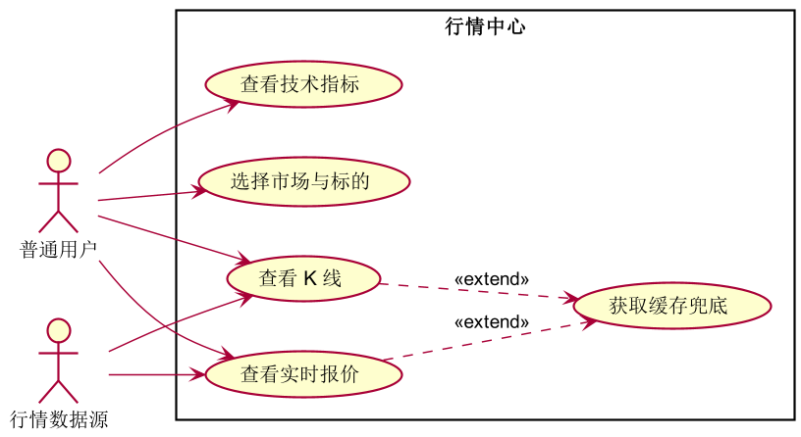

3.2.2.1 标的报价
1 介绍
选择 A 股、美股或加密货币标的。

2 输入
用户输入、认证上下文或系统定时任务；仅接受结构完整且符合白名单/额度/权限约束的数据。

3 处理
按白名单校验市场和 symbol，读取 Java 行情服务的快照并处理数据源异常。

4 输出
展示最新价、涨跌幅、时间戳和数据来源状态。

3.2.2.2 K 线与技术指标
1 介绍
选择周期和数据数量。

2 输入
用户输入、认证上下文或系统定时任务；仅接受结构完整且符合白名单/额度/权限约束的数据。

3 处理
查询 K 线并计算 SMA、EMA、RSI、MACD、支撑阻力等指标。

4 输出
返回可视化 K 线和指标摘要，标明研究性结论。

3.2.3 AI 智能对话（投研助手）
1、AI 智能对话（投研助手）功能简介

2、AI 智能对话（投研助手）系统用例

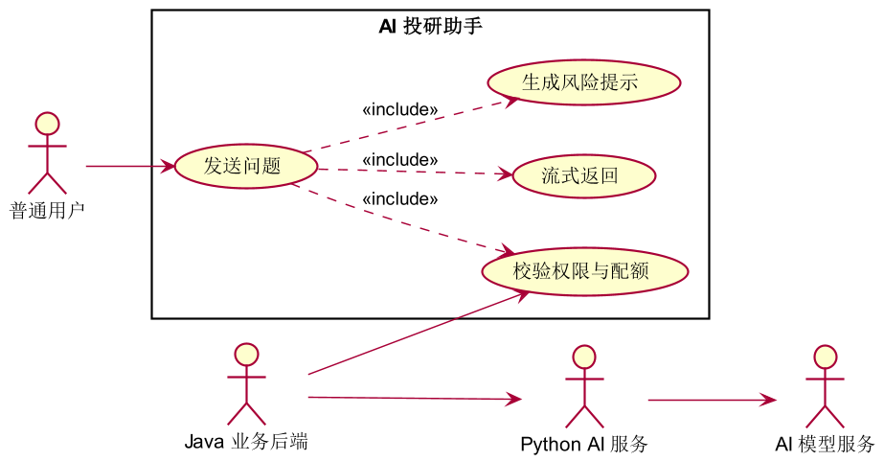

3.2.3.1 对话请求
1 介绍
用户输入问题、上下文和可选标的。

2 输入
用户输入、认证上下文或系统定时任务；仅接受结构完整且符合白名单/额度/权限约束的数据。

3 处理
Java 校验登录、功能权限和配额后，以内部令牌调用 Python AI 服务。

4 输出
返回结构化回答和金融风险提示。

3.2.3.2 流式输出
1 介绍
用户发起 SSE 对话并可主动停止。

2 输入
用户输入、认证上下文或系统定时任务；仅接受结构完整且符合白名单/额度/权限约束的数据。

3 处理
Java 代理 Python 流式响应，处理断开取消、超时和错误回退。

4 输出
逐段展示文本，结束时记录用量。

3.2.4 模拟盘交易
1、模拟盘交易功能简介

2、模拟盘交易系统用例

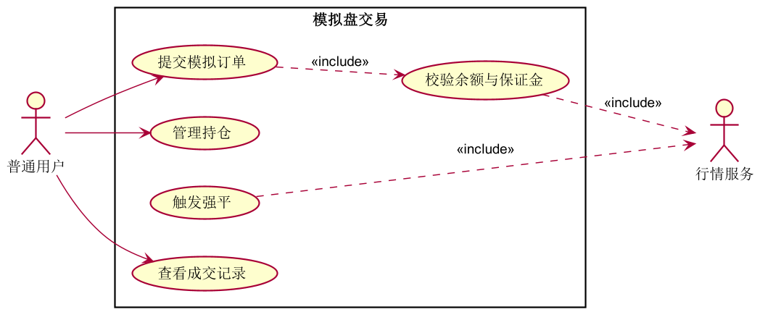

3.2.4.1 模拟下单
1 介绍
提交标的、买卖方向、数量、杠杆和幂等订单号。

2 输入
用户输入、认证上下文或系统定时任务；仅接受结构完整且符合白名单/额度/权限约束的数据。

3 处理
使用新鲜行情、余额和保证金规则校验；事务内加锁并写入成交记录。

4 输出
返回订单、成交和资产变化。

3.2.4.2 持仓与强平
1 介绍
查看持仓或触发风控扫描。

2 输入
用户输入、认证上下文或系统定时任务；仅接受结构完整且符合白名单/额度/权限约束的数据。

3 处理
根据最新行情计算浮动盈亏和保证金率，超阈值时执行强平。

4 输出
展示持仓、风险状态和强平记录。

3.2.5 策略回测
1、策略回测功能简介

2、策略回测系统用例



3.2.5.1 参数回测
1 介绍
提交快慢均线、周期和本金。

2 输入
用户输入、认证上下文或系统定时任务；仅接受结构完整且符合白名单/额度/权限约束的数据。

3 处理
Java 读取历史行情，按确定性规则计算收益、回撤和交易明细。

4 输出
返回指标卡、净值曲线和可复现结果。

3.2.6 财报智能解析
1、财报智能解析功能简介

2、财报智能解析系统用例



3.2.6.1 财报解析
1 介绍
上传 PDF/图片或粘贴文本。

2 输入
用户输入、认证上下文或系统定时任务；仅接受结构完整且符合白名单/额度/权限约束的数据。

3 处理
提取文本、识别财务与非财务字段，调用 AI 进行结构化复核。

4 输出
返回结构化 JSON、关键指标和待核验项。

3.2.7 智能询报价与价格走势预测
1、智能询报价与价格走势预测功能简介

2、智能询报价与价格走势预测系统用例

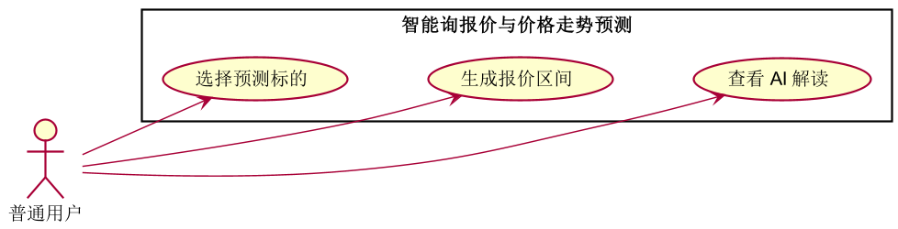

3.2.7.1 报价解读
1 介绍
选择标的和预测区间。

2 输入
用户输入、认证上下文或系统定时任务；仅接受结构完整且符合白名单/额度/权限约束的数据。

3 处理
汇总行情、供需与财务特征，生成趋势区间并由 AI 解释依据。

4 输出
展示现价、区间、趋势要点和风险提示。

3.2.8 研报情感分析与争议点梳理
1、研报情感分析与争议点梳理功能简介

2、研报情感分析与争议点梳理系统用例



3.2.8.1 研报分析
1 介绍
提交研报文本或文档。

2 输入
用户输入、认证上下文或系统定时任务；仅接受结构完整且符合白名单/额度/权限约束的数据。

3 处理
进行情感分类、观点聚类和论据对比，提取相反观点。

4 输出
输出看多/看空/中性标签、摘要和争议点。

3.2.9 产业链深度挖掘
1、产业链深度挖掘功能简介

2、产业链深度挖掘系统用例



3.2.9.1 产业链分析
1 介绍
输入产业链节点或行业关键词。

2 输入
用户输入、认证上下文或系统定时任务；仅接受结构完整且符合白名单/额度/权限约束的数据。

3 处理
组织上下游实体、供需关系和事件传导链，调用 AI 生成解释。

4 输出
展示产业链关系、关键厂商和传导路径。

3.2.10 风险预警模型
1、风险预警模型功能简介

2、风险预警模型系统用例



3.2.10.1 风险监测
1 介绍
配置风险指标和阈值。

2 输入
用户输入、认证上下文或系统定时任务；仅接受结构完整且符合白名单/额度/权限约束的数据。

3 处理
计算 VaR、ES 等指标，持续比较阈值并生成风险来源与影响范围。

4 输出
展示风险仪表盘、预警等级和应对建议。

3.2.11 个性化策略生成
1、个性化策略生成功能简介

2、个性化策略生成系统用例



3.2.11.1 策略建议
1 介绍
填写风险偏好和情景假设。

2 输入
用户输入、认证上下文或系统定时任务；仅接受结构完整且符合白名单/额度/权限约束的数据。

3 处理
结合用户画像与研究结果生成展示型策略卡片，并注明非投资建议。

4 输出
返回策略说明、适用条件和风险边界。

3.2.12 市场趋势预测
1、市场趋势预测功能简介

2、市场趋势预测系统用例



3.2.12.1 趋势预测
1 介绍
选择资产类别和时间窗口。

2 输入
用户输入、认证上下文或系统定时任务；仅接受结构完整且符合白名单/额度/权限约束的数据。

3 处理
汇总宏观、行业、企业和舆情特征，使用时序/分类基线输出趋势。

4 输出
展示预测方向、依据和不确定性说明。

3.2.13 运维监控
1、运维监控功能简介

2、运维监控系统用例



3.2.13.1 服务健康检查
1 介绍
监控任务读取服务状态和调用指标。

2 输入
用户输入、认证上下文或系统定时任务；仅接受结构完整且符合白名单/额度/权限约束的数据。

3 处理
检查 Java、Python、数据库和 AI Provider 状态，记录延迟和失败。

4 输出
返回健康状态、告警事件和恢复信息。

3.2.14 管理员账户、AI 配额与功能权限
1、管理员账户、AI 配额与功能权限功能简介

2、管理员账户、AI 配额与功能权限系统用例

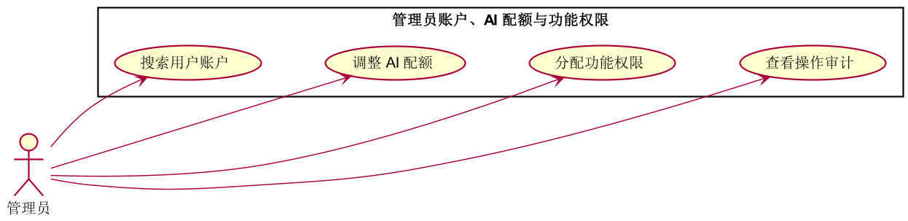

3.2.14.1 账户管理
1 介绍
管理员按邮箱、注册方式或状态搜索用户。

2 输入
用户输入、认证上下文或系统定时任务；仅接受结构完整且符合白名单/额度/权限约束的数据。

3 处理
后端校验管理员权限，执行启用/禁用、会话重置和详情查看，并写审计。

4 输出
展示账户状态和最近登录信息，不暴露密码或密钥。

3.2.14.2 AI 配额管理
1 介绍
管理员输入请求次数、Token、周期和调整原因。

2 输入
用户输入、认证上下文或系统定时任务；仅接受结构完整且符合白名单/额度/权限约束的数据。

3 处理
事务内原子调整配额，记录发放、消耗、剩余和周期重置。

4 输出
返回调整结果、剩余额度和操作记录。

3.2.14.3 功能权限与审计
1 介绍
管理员为用户或用户组分配功能权限。

2 输入
用户输入、认证上下文或系统定时任务；仅接受结构完整且符合白名单/额度/权限约束的数据。

3 处理
采用 RBAC 和功能白名单，在接口层强制校验并保存变更前后摘要。

4 输出
返回授权结果；越权请求统一拒绝并留痕。

3.3 数据字典

3.3.1 数据字典
核心数据实体包括：用户、登录身份、角色/权限、AI 配额、行情标的与 K 线、订单、成交、持仓、回测任务与结果、研报/财报文档、风险预警和审计日志。字段类型、空值规则、唯一约束、索引和脱敏规则在数据库设计阶段固化，并通过 Flyway 迁移版本管理。

3.3.2 E-R关系图
核心关系：用户与角色为多对多；用户与登录身份、AI 配额、订单、持仓、回测任务、研报分析和审计日志为一对多；订单与成交记录为一对多；回测任务与回测结果为一对一。管理操作必须关联操作者、目标对象、变更前后摘要和时间。

4 性能需求

4.1 时间性能需求
性能目标：标准网络环境下首屏加载时间不超过 3 秒；普通 CRUD API P95 不超过 500 毫秒；行情查询与缓存接口 P95 不超过 1 秒；AI 请求首 token 目标不超过 5 秒并支持流式输出。回测、财报解析等长任务采用异步任务和状态查询，不能阻塞主请求。

4.2 系统开放性需求
开放性要求：采用前后端分离与 REST/JSON 接口，Java API 作为统一边界；AI Provider、行情数据源和邮件服务通过适配器封装，允许替换实现；配置通过环境变量或密钥管理注入；接口版本化并保留向后兼容策略。

4.3 界面友好性需求
系统应具备良好的界面设计，使用户清晰易用，功能高度集中。

4.4 系统可用性需求
可用性目标：核心 API 月度可用性目标 99.5%；异常返回统一错误码、可读提示和请求追踪标识；AI/行情上游失败时启用缓存、有限重试和降级提示；健康检查覆盖 Java、Python、数据库和外部 Provider；支持无状态实例重启及 PostgreSQL 备份恢复。

4.5 可管理性需求
可维护性要求：采用分层、模块化设计，统一日志、异常、配置、审计和数据库迁移；关键请求携带追踪标识并记录耗时、错误和上游依赖；提供健康检查、指标和告警；接口契约、部署说明和变更记录随版本维护，支持灰度、回滚和故障复盘。

5 接口需求

5.1 用户接口
用户通过Web浏览器访问系统，系统提供响应式界面适配不同屏幕尺寸。

5.2 软件接口
软件接口要求：Java API 统一采用 HTTPS + JSON，认证使用 HttpOnly Cookie JWT 并启用 CSRF 防护；Java 调用 Python 使用内网 HTTP 和服务令牌；GitHub OAuth、Resend 和行情 API 仅由后端适配器接入；统一约定超时、重试、限流、幂等键、分页和审计字段。

5.3 硬件接口
本系统为Web应用，不涉及特殊硬件接口。

5.4 通讯接口
系统通过HTTPS协议进行网络通信，确保数据传输安全。

6 总体设计约束

6.1 标准符合性
标准符合性要求：遵循 HTTP、HTTPS、JSON、REST、OAuth 2.0/OIDC 相关通用约定，并遵循 OWASP 常见 Web 安全实践；金融金额、价格、数量采用高精度十进制定点计算；日志和导出数据遵循最小化、脱敏和权限隔离原则。

6.2 硬件约束
系统运行于标准Web服务器环境，无特殊硬件约束。

6.3 技术限制
技术限制：生产环境固定使用 Java 17、Spring Boot 3.3、Python 3.10+ 和 PostgreSQL；浏览器不得直连 Python 或第三方 API；AI 数值结果必须可追溯，金额/价格/数量分别使用 BigDecimal/Decimal；所有密钥只通过服务端环境变量或密钥管理注入，不得写入前端、文档、日志或版本库。

7 软件质量特性

7.1 可靠性
适应性：保证系统在原有基础功能上进行扩充，可方便地增加新功能而不影响系统架构。
容错性：在网络拥塞、系统崩溃等异常情况下，系统可正常关闭及重启。
可恢复性：出现网络故障等问题后，网络恢复正常时系统能正常运行。

7.2 易用性
具备良好的界面设计，使用户清晰易用。阻止用户输入非法数据或进行非法操作，对于复杂的流程处理提供向导功能并注释。

8 需求分级
需求ID | 需求名称 | 需求分级
F001 | 用户身份与登录管理（GitHub与邮箱） | A（必须的）
F002 | 行情中心（实时行情与 K 线） | A（必须的）
F003 | AI 智能对话（投研助手） | A（必须的）
F004 | 模拟盘交易 | A（必须的）
F005 | 策略回测 | A（必须的）
F006 | 财报智能解析 | A（必须的）
F007 | 智能询报价与价格走势预测 | A（必须的）
F008 | 研报情感分析与争议点梳理 | A（必须的）
F009 | 产业链深度挖掘 | A（必须的）
F010 | 风险预警模型 | A（必须的）
F011 | 个性化策略生成 | A（必须的）
F012 | 市场趋势预测 | A（必须的）
F013 | 运维监控 | A（必须的）
F014 | 管理员账户、AI 配额与功能权限 | A（必须的）

重要性分类如下：
A. 必须的 — 绝对基本的特性；如果不包含，产品就会被取消。
B. 重要的 — 不是基本的特性，但这些特性会影响产品的生存能力。
C. 最好有的 — 期望的特性；但省略一个或多个这样的特性不会影响产品的生存能力。

9 项目总体架构与技术选型

9.1 系统总体架构
系统采用前后端分离和内部 AI 服务隔离架构。浏览器和移动端只访问 Java 业务后端；Java 负责认证、账户、CRUD、行情、交易、回测、风控、审计和统一 API 边界；Python 仅作为内部 AI 与数值计算服务。服务端密钥通过环境变量或部署平台密钥注入，禁止进入前端、文档和版本库。
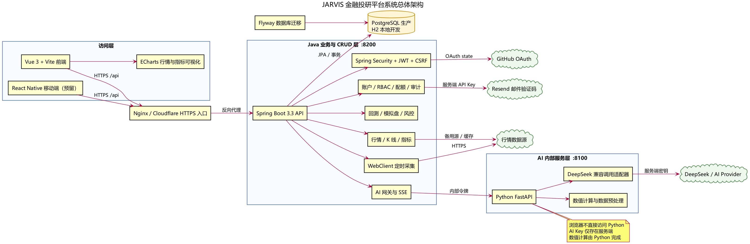
图 9-1 JARVIS 金融投研平台系统总体架构

9.2 产品技术选型
层次 | 技术选型 | 主要职责 | 选型理由与约束
前端 | Vue 3 + Vite + ECharts；原生 CSS 设计系统 | 登录注册、行情/K线、AI 交互、回测、模拟盘和管理员界面 | 与现有 frontend 工程一致；组件轻量、构建快；前端只调用 Java /api，不直连 Python 或第三方服务。
后端（业务/CRUD） | Java 17 + Spring Boot 3.3 + Spring Security + JWT HttpOnly Cookie + Spring Data JPA + PostgreSQL/Flyway（本地 H2） | 认证、RBAC、用户/配额/审计、行情、K线、回测、模拟交易、风控和统一 API 网关 | 事务、并发控制和数据一致性边界清晰；生产 schema 由 Flyway 管理；金额、数量、价格使用 BigDecimal。
AI 端 | Python 3.10+ + FastAPI + Uvicorn + Pydantic + requests；DeepSeek 兼容 Chat Completions Provider | AI 推理、流式输出适配、财报/研报/产业链分析、数值计算和数据预处理 | 复用现有 backend 内部服务；仅监听内网地址并校验内部服务令牌；模型不负责未经 Python 计算的金融数值。
数据与外部服务 | PostgreSQL、H2、GitHub OAuth、Resend、行情数据源、Nginx/Cloudflare | 持久化、第三方身份、邮箱验证、行情采集和 HTTPS 入口 | 第三方密钥只放服务端环境变量/密钥管理；回调地址采用白名单；外部行情失败时使用缓存和备用源。

9.3 核心数据流与安全边界
- 用户请求：前端通过 HTTPS 访问 Java API，Java 完成 JWT、CSRF、账户状态、RBAC 和功能权限校验。
- AI 请求：Java 原子扣减用户配额后，通过内部服务令牌调用 Python；Python 再访问 AI Provider，浏览器永不接触 AI API Key。
- 行情请求：Java 统一采集和缓存行情，前端仅消费 Java 返回的数据；指标和数值计算可由 Python 或 Java 的确定性服务完成并记录口径。
- 管理审计：账户启停、配额调整、权限变更和高风险操作记录操作者、目标、时间、来源 IP、变更摘要和原因。

9.4 版本实施边界
V1.0 以已评审 PRD 为需求基线。P0 功能优先保证认证、行情、AI 对话、模拟盘和回测闭环；P1 功能覆盖财报解析、询报价、研报分析、产业链、风险预警及管理员账户/配额/权限；P2 功能作为增量迭代。生产部署前必须补齐密钥注入、GitHub OAuth/Resend 配置、PostgreSQL 迁移、HTTPS 反向代理和监控告警。

